LEVANTAMENTO DA QUALIDADE DO SOLO E DA ÁGUA DE UM TRECHO DO RIO JAGUARI – COSMÓPOLIS/SP

Raissa Caroline Gomes⁽¹⁾; Regina Márcia Longo⁽²⁾

- Estudante de Mestrado em Sistemas de Infraestrutura Urbana; CEATEC – Centro de Ciências Exatas Ambientais e de Tecnologias; PUC-Campinas - Pontifícia Universidade Católica de Campinas; Campinas/SP; raissa.cgt@hotmail.com; (2) Docente e pesquisador do Mestrado em Sistemas de Infraestrutura Urbana; CEATEC – Centro de Ciências Exatas Ambientais e de Tecnologias; PUC-Campinas - Pontifícia Universidade Católica de Campinas; Campinas/SP; regina.longo@puc-campinas.edu.br.

RESUMO – O meio ambiente tem passado por rápidas mudanças devido às alterações das condições naturais dos sistemas. O Rio Jaguari, na altura da cidade de Cosmópolis/SP é um exemplo disso em função de inúmeros problemas ambientais que podem ser observados, a iniciar por suas margens. Por se tratar de um dos afluentes do Rio Piracicaba (importante provedor hídrico da região), é necessário que a degradação ambiental no mesmo seja analisada e discutida. Para verificar a atual situação em um trecho do Rio Jaguari foram realizados levantamentos de campo (coleta e amostragem de solo e de água), e por meio dos resultados dessas análises e do levantamento fotográfico, foi discutida a condição atual da qualidade do solo e da água no trecho localizado próximo a cidade de Cosmópolis/SP. A falta de um planejamento integrado entre os setores de desenvolvimento voltado para a área acarretou no comprometimento da qualidade do rio. Sugere-se, portanto, que a atual situação seja revertida a partir de um planejamento ambiental adequado voltado para o desenvolvimento sustentável da mesma.

Palavras-chave: Rio Jaguari. Impactos ambientais. Cosmópolis/SP. Bacia PCJ.

Introdução
O crescimento urbano desordenado e sem planejamento acarreta a alteração dos ambientes naturais, o que ocasiona inúmeros impactos negativos. Esses impactos, apesar de atingirem todo o ambiente, são mais acentuados nos fundos de vale, o que intensifica a atividade de degradação desses locais, atingindo de forma direta os recursos hídricos (AMORIM e CORDEIRO, 2004). A qualidade da água é resultado das ações naturais juntamente com a atuação do homem, ou seja, as condições naturais do ambiente e a maneira como é realizado o planejamento de uso e ocupação do solo, são de caráter decisivo quando se trata da qualidade dos corpos hídricos. Ainda que seja apenas submetida a ações naturais, a bacia hidrográfica pode ser afetada com o escoamento superficial e pela infiltração no solo, resultantes da precipitação atmosférica (SPERLING, 2007).
Já quanto ao uso que o homem faz do solo, independente da forma como é feito, contribui para a alteração da qualidade da água, seja pela forma de despejos industriais ou domésticos ou aplicação de defensivos agrícolas no solo. Por esse fato, Sperling (2007) afirma que a forma que o homem usa e ocupa o solo, afeta diretamente a qualidade das águas. Amador e Viana (1998) afirmam que na região da Bacia do Rio Piracicaba (da qual o Rio Jaguari faz parte) há um intenso processo de industrialização, desflorestamento, cultivo e povoamento, o que acarreta em graves impactos ambientais, destacando-se a perda da qualidade da água, diminuição da biodiversidade e degradação do solo pelo monocultivo (principalmente da cana-de-açúcar).
No ano de 2013 houve uma redução de 5% da precipitação anual no estado de São Paulo, mostrando-se, portanto, inferior à média histórica. A bacia do PCJ (Piracicaba, Capivari e Jundiaí) foi uma das mais afetadas por esse fator (CETESB, 2013). Diante deste contexto, o presente trabalho teve por objetivo realizar o levantamento dos dados necessários para o estudo da área em questão (solo, água e uso e ocupação do solo) e posterior discussão dos resultados obtidos.

Material e métodos
A área estudada localiza-se no município de Cosmópolis/SP, se encontra entre as coordenadas 47°12'27.46"O e 22°40'21.59"S de montante e 47°14'27.21"O e 22°40'44.28"S de jusante, pontos estes localizados sob o Rio Jaguari a aproximadamente 11 Km de distância um do outro. Entre os pontos, observa-se a existência de uma usina açucareira, um bairro residencial e área agrícola. O Rio Jaguari tem sua vazão reduzida devido ao represamento feito em São Paulo, para abastecimento da capital, pois trata-se de um dos componentes do Sistema Cantareira.
As amostragens de solo ocorreram em julho de 2014. Na Figura 01 podem ser observados os pontos de amostragem para fins de análises químicas e físicas, seguindo o procedimento descrito por Freire (2006). Cada ponto é composto por amostras superficiais simples (obtendo assim amostras compostas) coletadas com o auxílio de um trado, até a profundidade de 20 cm, tendo-se antes o cuidado de limpar a superfície dos locais escolhidos, removendo a camada orgânica existente e outros detritos. As classificações texturais das amostras de solo foram realizadas de acordo com Lemos e Santos (1996).

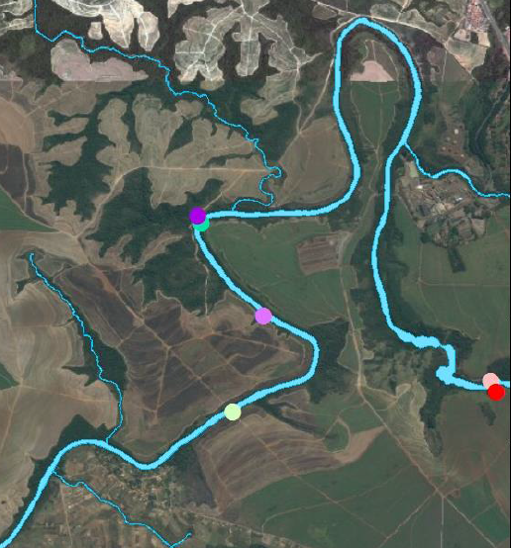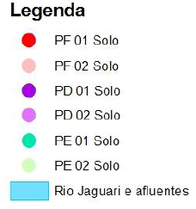
Figura 1. Pontos de coleta de solo.

As amostras de água foram coletadas em agosto de 2014, acondicionadas em caixa térmica e transportadas até o laboratório para análise. As análises realizadas foram: pH, turbidez, condutividade, oxigênio dissolvido (OD) e demanda biológica de oxigênio (DBO). Os equipamentos utilizados foram, respectivamente: pHmetro, Turbidímetro, Condutivímetro e Oxímetro cedidos pela Pontifícia Universidade Católica de Campinas (PUC-Campinas) para a realização das análises. Para a verificação dos resultados foi utilizada a Resolução CONAMA 357/2005, onde há os valores limites permitidos para corpos d’água de diferentes classes, contemplando os diversos parâmetros analisados (BRASIL, 2005). Para isso, foi necessário consultar a classificação do Rio Jaguari no Decreto 10.755/1997 (que classifica o recurso hídrico citado alhures como Classe 02) (SÃO PAULO, 2001). Na Figura 02 encontram-se os pontos de coleta de água.
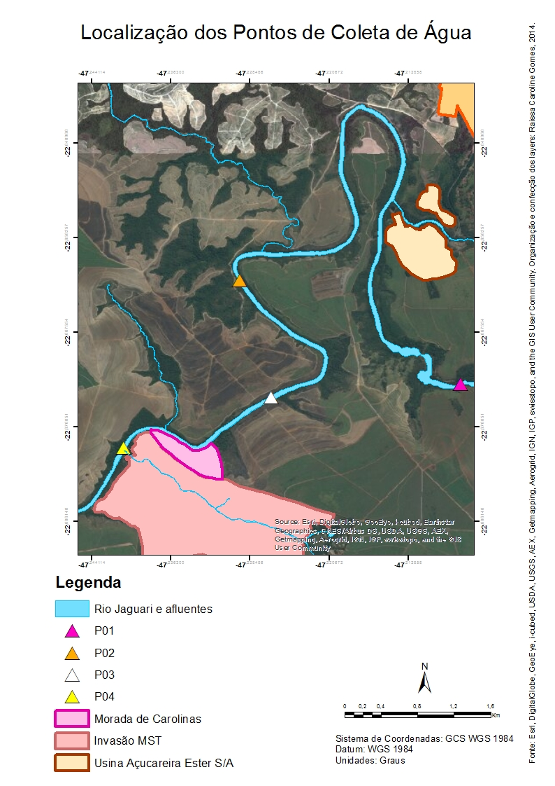

Figura 2. Pontos de coleta de água.

As características de uso e ocupação do solo se resumem em três tipos diferentes: urbano, industrial e agrícola. O uso urbano pode ser observado no canto inferior esquerdo, o bairro Morada de Carolinas, um conjunto de chácaras que não possui saneamento básico (distribuição de água potável, coleta e afastamento de esgotos, sistema de drenagem de águas pluviais, asfaltamento, etc.), além da grande área invadida pelo Movimento Sem Terra (MST). O uso industrial se dá pela presença da Usina Açucareira situada à margem direita do Rio Jaguari. E o uso agrícola é visto em todo entorno das aeras já mencionadas (industrial e residencial).

Resultados e Discussão
Os resultados das análises de solo (Tabela 1) mostram que apenas o solo coletado à montante da usina açucareira apresentam valores adequados de pH, provavelmente relacionado a aplicação de calcário, que dever ser realizado pela usina, para correção da acidez do solo.

Tabela 1. Resultados das análises de fertilidade do solo.
 | Ponte de Ferro | Margem Direita | Margem Esquerda
Carbono Orgânico (g/dm³) | 25 | 13) | 16
Matéria Orgânica (g/dm³) | 43 | 23 | 28
Cálcio Trocável (cmolc/dm³) | 4,1 | 3,6 | 1,2
Magnésio Trocável (cmolc/dm³) | 1,7 | 1,6 | 0,4
Acidez Trocável (cmolc/dm³) | 0 | 0 | 1,5
Acidez Potencial/Total (cmolc/dm³) | 2,1 | 2,4 | 4,1
pH (CaCl2) | 5,7 | 5,3 | 4,6
Soma de Bases Trocáveis (cmolc/dm³) | 6,38 | 5,41 | 1,72
CTC (cmolc/dm³) – Efetiva | 8,48 | 7,81 | 5,82
Fósforo Disponível- Resina (mg/dm³) | 14 | 26 | 11
Alumínio na CTC (%) | 0 | 0 | 25,8

Os outros dois pontos, que correspondem às margens direita e esquerda, apresentaram-se fora da faixa considerada “adequada” (5,5 – 6,0) para agricultura (FREIRE, 2006). É valido ressaltar que as amostras das margens direita e esquerda são localizados a uma distância maior das áreas agrícolas. Em relação aos macronutrientes, pode-se observar que o solo à montante da usina, possui mais nutrientes classificados como “muito bom” (FREIRE, 2006), o que permite afirmar também que esse solo possui características melhores de fertilidade em relação aos outros dois pontos coletados. Os solos das margens direita e esquerda apresentam qualidade e disponibilidade dos macronutrientes semelhantes. Assim como verificado para o pH, a disponibilidade de nutrientes pode estar relacionada as atividades agrícolas exercidas pela usina. Para os resultados de fósforo (Tabela 1), têm-se dois pontos onde as concentrações estão baixas. O ponto onde se observa que a concentração de ferro disponível está “média” (FREIRE, 2006) é apenas a margem direita, e se trata da mesma margem que se encontra a usina açucareira. Vale ressaltar que nesta margem não há residências ou ocupações. Os micronutrientes dos solos coletados não estão apresentados de maneira uniforme, como pode ser observado na Tabela 2.

Tabela 1. Resultados das análises de micronutrientes.
 | Ponte de Ferro | Margem Direita | Margem Esquerda
Zinco (mg/dm³) | 1,2 | 3,6 | 1,6
Manganês(mg/dm³) | 10 | 6,6 | 8,2
Ferro(mg/dm³) | 9 | 13 | 154
Cobre(mg/dm³) | 1,7 | 1,3 | 1,1
Boro(mg/dm³) | 0,85 | 0,6 | 0,41

Na Tabela 03 encontram-se os resultados da composição física do solo em cada uma das margens.

Tabela 2. Resultados das análises físicas das amostras de solo.
 | Ponte de Ferro | Margem Direita | Margem Esquerda
Argila (g/Kg) | 502 | 259 | 220
Silte (g/Kg) | 234 | 242 | 183
Areia (g/Kg) | 264 | 499 | 597

Apesar de Gruber e Rodrigues (1995) terem detectado que o solo local é formado por rochas intrusivas básicas, o resultado das análises do ponto denominado “Ponte de Ferro” revelou que o solo é composto por mais de 50% de argila.
Já o resultado das análises de solo das margens direita e esquerda, apontou para um solo do tipo franco-argilo-arenoso, sendo condizente com a formação originária do local, que é sedimentar (GRUBER E RODRIGUES, 1995).
Os resultados das análises realizadas nas amostras de água se encontram na Tabela 4.

Tabela 3. Resultados das análises das amostras de água.
 | Condutividade (Us/cm³) | Turbidez (NTU) | pH | Oxigênio Dissolvido (mg/L) | DBO (5,20)  (mg/L)
P01 | 275,9 | 0,44 | 7,71 | 7,37 | 1,38
P02 | 318,07 | 1,97 | 7,50 | 3,70 | 3,15
P03 | 311,30 | 1,59 | 7,45 | 4,86 | 4,27
P04 | 306,87 | 1,24 | 7,47 | 3,16 | 1,91

Os valores de condutividade não possuem limites estabelecidos pela legislação. Porém, como pode ser visto seu valor é elevado consideravelmente do primeiro para o segundo ponto, indicando assim uma interferência no recurso hídrico. Entre esses pontos há uma usina açucareira e o afluente que vem da Represa do Ribeirão Pirapitingui, o que impossibilita identificar, exatamente, de onde vem a carga que está alterando a qualidade do rio apenas com as amostras analisadas. Os outros dois pontos (P03 e P04) indicam que há diminuição nos valores de condutividade elétrica.
Os resultados das análises de turbidez mostram que o Rio Jaguari está com uma boa qualidade com relação a esse parâmetro, uma vez que o valor estabelecido pela resolução CONAMA 357/05 (100 UNT) está acima dos valores apresentados nos resultados. A interpretação dos resultados permite realizar a mesma observação feita no parâmetro condutividade, ou seja, é visível que há interferência na qualidade da água entre os pontos P01 e P02, porém não se pode afirmar a origem da mesma apenas com dados levantados, necessitando assim de uma análise pontual. Vale ressaltar que a queda gradativa dos valores entre os pontos P02 e P04 enfatizam a boa capacidade de autodepuração desse recurso hídrico.
No que tange aos resultados de pH, verifica-se que estão de acordo com as legislações, que definem que o valor deste parâmetro deve estar entre 6,0 e 9,0.
Com relação ao Oxigênio Dissolvido (OD) observa-se que apenas o ponto P01 atende às legislações, com um valor de 7,37 mg/L (CONAMA 357/05 e Decreto 8468/1976). Entre os pontos P01 e P02 observa-se uma redução considerável na disponibilidade deste elemento, permitindo concluir que há uma interferência local, pois como já citado alhures, existe uma usina açucareira e o afluente do Ribeirão Pirapitingui entre eles necessitando, portanto, de uma análise pontual para verificar a origem da fonte poluidora. Já entre os pontos P02 e P03 verifica-se que a capacidade de se autodepurar do Rio ainda está ativa, pois houve um aumento considerável da concentração do oxigênio dissolvido, se for levada em conta a pouca distância entre eles. No entanto, entre os pontos P03 e P04 nota-se, novamente, que a disponibilidade do elemento é reduzida, o que está relacionada à presença de um bairro residencial que despeja seus efluentes diretamente no curso d’água sem prévio tratamento. Por fim, afirma-se que os valores encontrados nos pontos P02, P03 e P04 estão abaixo do valor mínimo estabelecido, que é de 5mg/L, indicando assim interferência negativa no curso d’água, o que pode estar trazendo prejuízos para o ecossistema local.
Apesar deste fato, os valores de DBO encontram-se de acordo com as legislações pertinentes, que estabelecem que o valor máximo de consumo de oxigênio em 5 dias à 20°C seja de 5 mg/L.
Os resultados das análises de água mostram, portanto, que o Rio Jaguari atende às Legislações vigentes na maioria dos parâmetros analisados, deixando de atenter apenas o estabelecido para Oxigênio Dissolvido. É valido ressaltar que o presente trabalho foi feito no ano de 2014, onde houve picos de temperatura e falta de chuva, fatos que alteram as características do recurso hídrico.

Conclusões
A partir dos levantamentos e discussões realizadas, conclui-se que o solo e o curso hídrico analisados sofrem interferências diretas devido à maneira como é feito o uso e a ocupação das áreas do seu entorno. A disponibilidade de nutrientes e os valores de pH do solo são fatores importantes no que tange à discussão de projetos de recuperação das áreas que margeiam o Rio Jaguari, bem como os valores de oxigênio dissolvido encontrados nas amostras de água.

Agradecimentos
Á Pontifícia Universidade Católica de Campinas pelo apoio estrutural para na realização desse trabalho.
À Prof.ª Dra. Regina Márcia Longo pela dedicação na orientação deste trabalho e pelo incentivo na realização do meu sonho.
À minha família, em especial à minha mãe, meu pai e meu noivo, pelo incentivo e apoio para a finalização deste trabalho.

Referências Bibliográficas
AMADOR, D. B.; VIANA, V. M. Sistemas agroflorestais para recuperação de fragmentos florestais. In: 2º SIMPÓSIO SOBRE ECOLOGIA E MANEJO DE FRAGMENTOS FLORESTAIS, 1997, Piracicaba. Memória... Piracicaba, Instituto De Pesquisas E Estudos Florestais, 1998,v. 12, n. 32, p. 105-110.
AMORIM, L. M.; CORDEIRO, J. S. Impactos ambientais provocados pela ocupação antrópica de fundos de vale. Dissertação (Mestrado em Engenharia Urbana) - Universidade Federal de São Carlos. São Carlos. 2004.
BRASIL. Resolução n° 357, de 17 de março de 2005. Dispõe sobre a classificação dos corpos de água e diretrizes ambientais para o seu enquadramento, bem como estabelece as condições e padrões de lançamento de efluentes. Diário Oficial da União de 18 de Março de 2005. p. 58-63.
CETESB. Relatório da Qualidade das Águas Superficiais do Estado de São Paulo – Parte 01, 2013. Disponível em: <http://www.cetesb.sp.gov.br/agua/aguas-superficiais/35-publicacoes-/-relatorios>. Acesso em: 10 jun. 2014.
FREIRE, Francisco M. et al. Cultivo do milho: Fertilidade de solos. Embrapa Milho e Sorgo. Sistemas de Produção, 1. ISSN 1679-012 Versão Eletrônica - 2ª Edição Dez./2006.
GRUBER, G. A. G.; RODRIGUES, J. R. Carta de erodibilidade de Cosmópolis, São Paulo – Auxílio ao gerenciamento do meio físico. Revista do Instituto Geológico, São Paulo, Volume Especial, p. 57-64, 1995.
LEMOS, R. C.; SANTOS, R. D. Manual de descrição e coleta de solo no campo. Sociedade Brasileira de Ciência do Solo – Centro Nacional de Pesquisa de Solos. 3ª Ed., p. 83, Campinas-SP, 1996.
SÃO PAULO. Lei n° 8.468, de 08 de setembro de 1976. Aprova o Regulamento da Lei nº 997, de 31 de maio de 1976, que dispõe sobre a prevenção e o controle da poluição do meio ambiente. Diário Oficial do Estado, São Paulo, 10 de Março de 2001. Seção 1, p. 6.
SPERLING, M. V. Introdução à qualidade das águas e ao tratamento de esgotos. 3 Ed. Belo Horizonte: Departamento de Engenharia Sanitária e Ambiental – DESA; Universidade Federal de Minas Gerais. 2007.

